Nhật ký hàng hải trở về với giá trị vốn có của nó
Từ hồ sơ tuân thủ đến công cụ thương mại – và trở lại thành nguồn dữ liệu mà nó vốn luôn là
Amitabh Sankranti
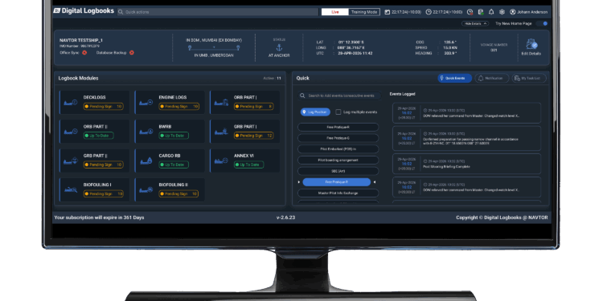
Sổ nhật ký điện tử của NAVTOR đang tạo ra những lợi thế cạnh tranh mới cho người sử dụng trên toàn thế giới. / Ảnh: NAVTOR
Trong bài viết dưới đây, Amitabh Sankranti của NAVTOR cho rằng sổ nhật ký điện tử đang chuyển mình từ một công cụ phục vụ việc tuân thủ quy định thành nguồn tạo ra giá trị trong khai thác vận hành và hoạt động thương mại.
Các ghi chép trong sổ nhật ký bằng giấy chỉ nằm lại trên những trang giấy. Nhưng khi được ghi bằng định dạng số, những thông tin tương tự có thể được khai thác trên toàn bộ đội tàu mỗi ngày, dần hình thành một bức tranh về nhận thức tình huống mà không một con tàu riêng lẻ nào có thể có được. Bức tranh đó có thể được đọc, so sánh và sử dụng để đưa ra hành động cụ thể.
Đó không đơn thuần là một bước cải tiến trong công tác tuân thủ. Đó là một lợi thế cạnh tranh nằm ngay trong cuốn sổ mà chúng ta vẫn ghi chép hằng ngày.
Cần nhớ rằng đó cũng chính là cách sổ nhật ký hàng hải ra đời. Trong suốt ba thế kỷ, nó từng là sản phẩm dữ liệu có giá trị nhất trên biển, ghi lại các số liệu đo độ sâu, hành trình, dòng chảy và những bản phác họa vùng ven biển. Những thông tin này được đưa về bờ, khắc lên các bản đồng rồi in lại để sử dụng trên toàn bộ đội tàu.
Sổ nhật ký cũng từng là căn cứ để thanh toán tiền bạc: nhật ký hàng hải phải được nộp trước khi tiền lương được chi trả; các tòa án, nhà bảo hiểm và bên thuê tàu cũng dựa vào những gì được ghi trong sổ để giải quyết các vấn đề liên quan.
Sổ nhật ký chưa bao giờ chỉ đơn thuần là một kho lưu trữ. Nó từng là công cụ giúp vẽ lại bản đồ hàng hải.
Ở đâu đó trong thế kỷ trước, chúng ta đã quên mất điều này, khiến nhật ký tàu trở thành thứ hồ sơ chỉ được lập ra để xuất trình cho thanh tra. Thời kỳ đó hiện đang đi đến hồi kết vì những lý do liên quan đến tài chính.
Kể từ ngày 1 tháng 1 năm 2026, hệ thống thu thập dữ liệu tiêu thụ nhiên liệu của IMO (IMO DCS) yêu cầu phân tách nhiên liệu theo từng đối tượng tiêu thụ, phân biệt thời gian tàu đang hành trình với thời gian không hành trình, ghi nhận điện năng cấp từ bờ khi tàu nằm tại cầu cảng và quãng đường tàu thực tế đi được khi chở hàng.
Quy định FuelEU Maritime yêu cầu ghi nhận cường độ phát thải khí nhà kính (GHG) và thời gian chính xác tàu nằm tại cầu cảng ở từng cảng thuộc EU.
Mỗi phiếu giao nhận nhiên liệu trên tàu (BDN – Bunker Delivery Note) phải được liên kết với sổ nhật ký, kèm theo bản khai báo điểm bắt lửa có chữ ký.
Không có cuốn sổ mới nào được tạo ra ở đây. Vẫn là chuyến đi đó, nhưng được ghi nhận với độ chi tiết cao hơn. Và từng trường dữ liệu trong đó đều có giá trị quy đổi thành tiền.
Các số liệu cân đối sự tuân thủ, lượng thặng dư khí thải được gộp chung, hạn ngạch phát thải và các khoản phạt đều được tính toán trực tiếp từ những thông tin mà sĩ quan trực ca ghi lại lúc ba giờ sáng.
Một giờ ghi sai trong thời gian tàu nằm tại cầu cảng giờ đây không còn đơn thuần là sai sót hành chính. Nó trở thành một con số trên hóa đơn.
Sổ nhật ký lại trở thành một công cụ tài chính, đúng như vai trò của nó trước đây, khi tiền lương của người phụ trách tài chính trên tàu phụ thuộc vào những gì được ghi trong sổ.
Điều thú vị hơn nằm ở bước chuyển tiếp theo. Dữ liệu hàng hải cho chúng ta biết thế giới thực tế như thế nào. Kế hoạch hành trình cho biết chúng ta dự định làm gì trong thế giới đó. Nhưng sổ nhật ký là nguồn dữ liệu duy nhất trên tàu ghi lại những gì thực sự đã xảy ra – và hiện nay, dòng dữ liệu đó chưa được sử dụng để phản hồi trở lại hệ thống.
Nếu hoàn thiện vòng khép kín này, một chuyến đi có thể cung cấp cho tổ buồng lái kế tiếp những thông tin mà không công cụ lập kế hoạch nào có thể tự tạo ra: 56 lần thay đổi hướng đi thực tế thay vì một đường vẽ sơ lược theo cung vòng lớn; tốc độ thực tế đạt được là 12,4 hải lý/giờ khi đi qua eo biển Malacca; lịch trình báo cáo thực sự được áp dụng; khoảng hở dưới đáy tàu (UKC) được quan sát thực tế so với giá trị dự báo; và vị trí đón hoa tiêu nơi xuồng hoa tiêu thực sự cập mạn tàu.
Khi nhân rộng dữ liệu này trên toàn đội tàu, tốc độ hành trình an toàn, biên độ dự phòng về khoảng hở dưới đáy tàu (UKC) và các khu vực đón hoa tiêu sẽ không còn chỉ là những giả định, mà trở thành các giá trị đã được kiểm chứng bằng dữ liệu thực tế.
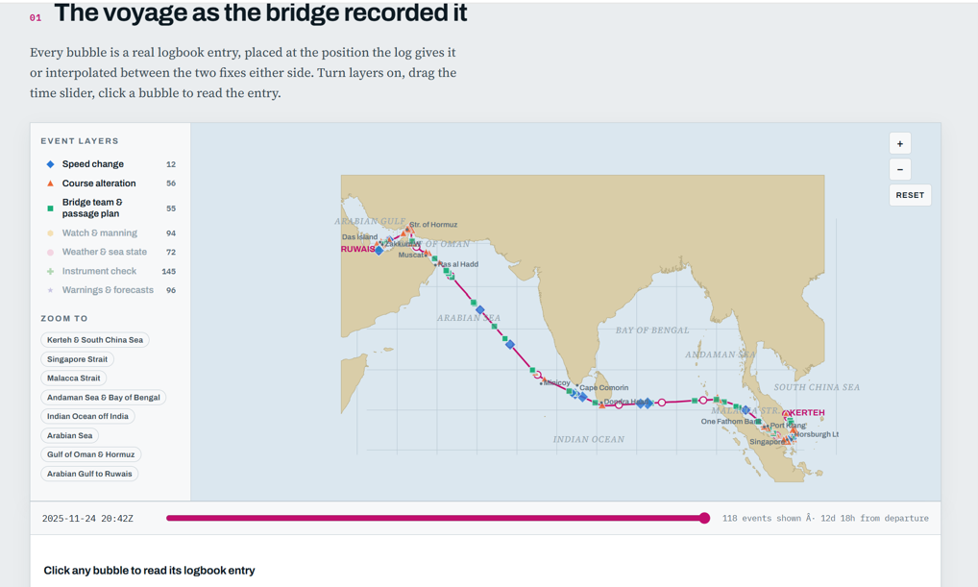
Một chuyến đi từ Kerteh đến Ruwais được tái dựng hoàn toàn từ sổ nhật ký buồng lái của chính con tàu đó. Mỗi dấu mốc đều tương ứng với một ghi chép thực tế trong nhật ký: 56 lần thay đổi hướng đi, 12 lần thay đổi tốc độ, 55 ghi chép liên quan đến tổ buồng lái và kế hoạch hành trình, cùng các ghi chép về ca trực, thời tiết và cảnh báo trong suốt chuyến đi. Không có thêm công việc nào được giao cho thuyền viên để tạo ra dữ liệu này. Danh tính tàu đã được ẩn danh. / Ảnh: NAVTOR
Nếu tiếp tục mở rộng cách tiếp cận này ra thì đích đến đã khá rõ ràng. Các lớp dữ liệu hàng hải đang được xây dựng hiện nay mô tả thế giới dựa trên những kết quả khảo sát. Tuy nhiên, vẫn chưa có hệ thống nào thu thập và phản hồi một cách đầy đủ những gì hàng nghìn con tàu đã quan sát được trong quá trình hành hải.
Sổ nhật ký điện tử là ứng viên hiển nhiên để đảm nhận vai trò đó – tái lập vòng tuần hoàn dữ liệu mà các cơ quan thủy đạc từng thực hiện bằng bút lông và bản khắc đồng, nhưng nay được triển khai trên quy mô toàn đội tàu và vận hành hằng ngày.
Thực trạng hiện nay
Đây không phải là một dự báo về tương lai. Hơn 25 loại sổ nhật ký và hồ sơ theo quy định đã được số hóa và đang vận hành, bao gồm nhật ký buồng lái, nhật ký buồng máy, Nhật ký dầu Phần I và Phần II (Oil Record Book I và II), nhật ký rác thải, hồ sơ nước dằn, hồ sơ theo Phụ lục VI của MARPOL, hồ sơ hà bám sinh vật và các loại hồ sơ khác.
Tất cả được vận hành trên một nền tảng dữ liệu thống nhất. Một lần nhập dữ liệu có thể tự động cập nhật vào mọi sổ cần sử dụng thông tin đó, còn việc kiểm tra tính hợp lệ được thực hiện ngay tại thời điểm nhập dữ liệu, thay vì chờ đến khi tiến hành đánh giá hoặc kiểm toán.
Giá trị thực sự của nền tảng dữ liệu này không chỉ nằm ở các cuốn sổ, mà còn ở những gì được xây dựng bên trong chúng. Tại NAVTOR, cùng một hệ sinh thái lưu trữ nhật ký tàu còn tích hợp dữ liệu hàng hải, lập tuyến hành trình và hiệu suất khai thác. Các cảm biến và hệ thống buồng lái cung cấp dữ liệu vào hồ sơ ngay khi hoạt động diễn ra, thay vì phải chờ đến sau đó mới ghi nhận.
Khi tất cả các điểm dữ liệu được tập trung tại một nơi, khả năng tích hợp sẽ âm thầm phát huy tác dụng: bức tranh vận hành, các chỉ số hiệu quả và bằng chứng về sự tuân thủ không còn là ba công việc riêng biệt, được tổng hợp từ ba nguồn dữ liệu khác nhau.
Những khách hàng đã triển khai cách tiếp cận này đang nhận thấy những lợi ích đầu tiên. Các báo cáo đội tàu trước đây mất cả tuần để hoàn thành thì nay có thể được tổng hợp trong vài phút. Các giám đốc kỹ thuật và giám sát viên đội tàu có thể tiến hành kiểm tra từ văn phòng, để khi lên tàu, họ tập trung kiểm tra hoạt động thực tế của con tàu thay vì chỉ kiểm tra giấy tờ.
Những mục ghi chép bị bỏ sót có thể được phát hiện ngay ở trên bờ khi chuyến đi vẫn đang diễn ra, thay vì đợi đến đợt kiểm tra của PSC tiếp theo thì mới phát hiện ra.
Đồng thời, dù không nhất thiết chủ động hướng đến mục tiêu đó, các doanh nghiệp này cũng đang xây dựng bộ dữ liệu mà toàn bộ hệ thống nói trên phụ thuộc vào. Mỗi chuyến đi được ghi chép đầy đủ sẽ trở thành một chuyến đi bổ sung dữ liệu để chuyến tiếp theo có thể học hỏi.
Những doanh nghiệp số hóa trước tiên sẽ không chỉ sớm đáp ứng yêu cầu tuân thủ hơn. Họ sẽ nắm giữ dữ liệu thực nghiệm về hoạt động khai thác thực tế – và chính lợi thế này sẽ ngày càng gia tăng theo thời gian.
---------------------------------------------

